Тираж 1000 шт.
Диспенсер на 8 отсеков/12 карточек
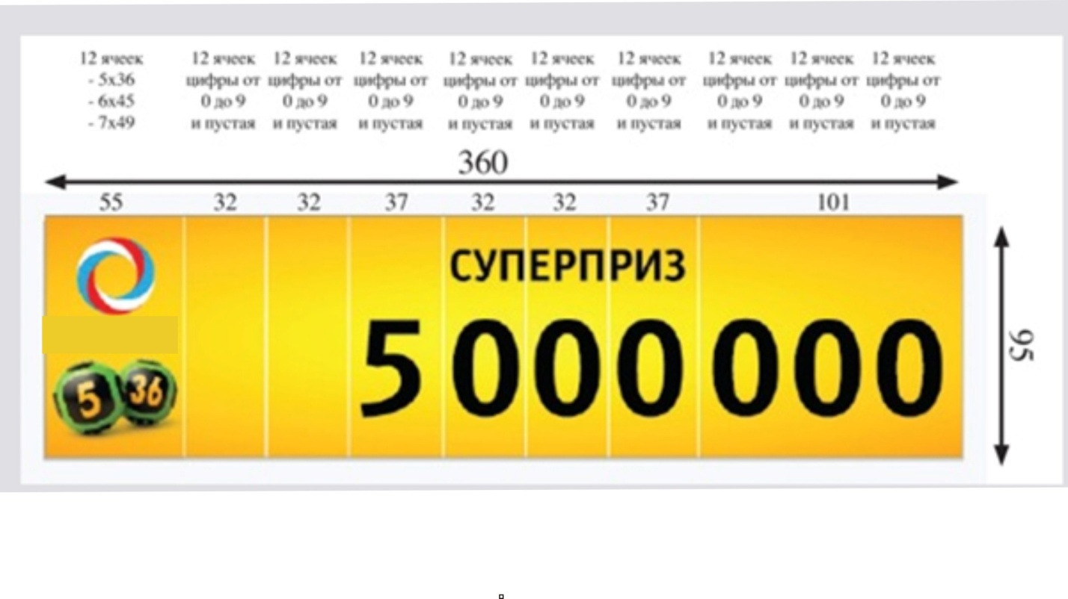Диспенсер будет стоять за стеклом.
Габариты указаны в мм. Т.е. 8 отсеков, в каждом по 12 карточек, первый отсек 55 х 95 мм,. второй и третий 32 х95 мм, и т.д. по рисунку.
Что нужно сделать : нужно изготовить держатель для карточек , пример календарь домик на спирали, то же самое но на спирали будут карточки с номерами.
Материал: можно использовать пентапринт.
что-то вроде этого.

Заказчик предполагает, что карточки будут яркими пластиковыми и должны крепиться как на перекидном календаре.

